# SISTEM INFORMASI TERPADU PADA DEWS BEAUTY SKINCARE SAMARINDA BERBASIS MACRO MICROSFT EXCEL

## Erliza Kiasati, S.Tr.Bns.

Jurusan Akuntansi Program Studi Keuangan dan Perbankan Politeknik Negeri Samarinda

Jl. Dr. Cipto Mangunkusumo, Kampus Gunung Lipan, Telp. 260588, Fax. 260355, Samarinda

E-mail: [erlizakiasati01@gmail.com](mailto:erlizakiasati01@gmail.com)

## H. Omar Dhanny, S.E., M.Kom.

Jurusan Akuntansi, Program Studi Keuangan dan Perbankan Politeknik Negeri Samarinda

Jl. Dr. Cipto Mangunkusumo, Kampus Gunung Lipan, Telp. 260588, Fax. 260355, Samarinda

75131, Kalimantan Timur, Indonesia E-mail: odhanny@gmail,com

## Candra Gunawa, M.Ak.3

Jurusan Akuntansi, Program Studi Keuangan dan Perbankan Politeknik Negeri Samarinda

Jl. Dr. Cipto Mangunkusumo, Kampus Gnung Lipan, Telp. 260588, Fax. 260355, Samarinda

75131, Kalimantan Timur, Indonesia Email: [salaf.cagun@gmail.com](mailto:salaf.cagun@gmail.com)

*Correspondance

# ABSTRACT

*This research aims to build a computerized information system, which can make it easier for clinic employees to enter data, search for data and make monthly and annual reports, thereby reducing errors that occurred previously. The type of data used in this research uses qualitative and quantitative research data using primary and secondary data sources. The data collection techniques used were observation, interviews, documentation and literature study. This research uses a data flow diagram and entity relationship diagram system. The analysis tool used is Microsoft Excel Macro which can facilitate data processing well. The results of this research are the implementation of a more effective and more efficient integrated information system compared to the previous system implemented at Dews Beauty Skincare.*

**Keywords:** *Information Systems, Clinic, Microsoft ExceI, Effective, Efficient.*

# PENDAHULUAN

Pertumbuhan ekonomi di Indonesia mengalami pertumbuhan negatif ketika diterpa pandemi Covid-19 pada tahun 2020 lalu. Walaupun saat ini aktivitas ekonomi domestik tetap berjalan meski kondisi global masih mengalami perkembangan yang tidak stabil. Keadaan pertumbuhan ekonomi yang kurang stabil ini mengakibatkan terhambatnya sektor usaha baik kelas bawah maupun menengah. Kondisi ini juga dapat mempengaruhi daya beli masyarakat. Berdasarkan data Badan Pusat Statistik (2023) menyatakan pertumbuhan ekonomi di Indonesia lebih lambat, pada Triwulan IV-2022 mengalami penurunan sebesar 5,01% (y-on-y) dibandingkan dengan pertumbuhan pada Triwulan III-2022

Akibat dari ketidakstabilan pertumbuhan ekonomi ini berdampak pada banyak bidang industri salah satunya bidang industri kecantikan. Pada masa pandemi Covid- 19 industri kecantikan merupakan salah satu bidang usaha yang terdampak akibat krisis perekonomian dan kebijakan social distancing yang wajib dilakukan. Maka dari itu pasca pandemi Covid-19 masyarakat melakukan banyak hal dengan teknologi untuk mempermudah kegiatan usahanya. Dengan menggunakan perkembangan teknologi informasi untuk memajukan usaha dapat membantu pelaku usaha untuk bersaing, karena bisnis kecantikan sekarang semakin banyak maka dari itu perlu perlawanan persaingan untuk mempertahankan usahanya. Karena hal tersebut pelaku usaha kecantikan di paksa untuk mengikuti perkembangan teknologi, dengan itu diperlukan sistem informasi yang efektif dan efisien untuk membantu pelaku usaha untuk bersaing. Menurut Fathoni (2006) menjelaskan bahwa efektif adalah pemanfaatan sumber daya, sarana dan prasarana dalam jumlah tertentu yang secara sadar ditetapkan sebelumnya untuk menghasilkan sejumlah pekerjaan tepat waktunya. Sedangkan efisien menurut Mahmudi (2010) efisien adalah sebuah proses yang ditempuh untuk membandingkan dan mengukur masukan beserta keluaran, atau mengukur perbandingan antara hasil yang dicapai terhadap sumber daya dan usaha yang digunakan.

Perkembangan sistem informasi saat ini mencakup kemajuan teknologi yang semakin pesat. Perkembangan ini juga dipengaruhi oleh canggihnya teknologi yang semakin pesat dan tingginya kebutuhan masyarakat. Dengan demikian, perkembangan sistem informasi saat ini mencakup berbagai aspek, melalui dari kemajuan teknologi, penerapan di berbagai bidang, hingga dampaknya terhadap kehidupan sehari-hari. Dalam berbisnis, sistem informasi semakin dibutuhkan untuk memastikan bisnis beroperasi dengan baik, terutama dalam pengelolaan data. Manfaat pemakaian sistem informasi yang efektif dan efisien akan membuat bisnis mengalami perkembangan yang pesat. Akan tetapi masih ada sejumlah pelaku usaha yang belum mengoptimalkan sistem informasi. Ada beberapa alasan yang membuat sistem informasi penting dalam melakukan sebuah bisnis salah satunya banyaknya persaingan bisnis yang semakin ketat.

Dengan berkembangnya sistem informasi menuntut pelaku usaha terhadap praktik akuntansi yang olah datanya menghasilkan informasi yang dapat dijadikan bahan peninjauan untuk pengambilan keputusan serta mengendalikan suatu perusahaan. Setelah adanya perkembangan semua pencatatan laporan digantikan oleh teknologi berbasis komputer. Perkembangan teknologi informasi dan perubahan lingkungan bisnis telah mengubah secara signifikan cara sistem informasi keuangan akan dikelola dan dimanfaatkan. Pentingnya sistem informasi keuangan yang efektif dan efisien pada masa sekarang tidak dapat diabaikan khususnya sistem informasi yang menggunakan macro microsoft excel. Banyaknya manfaat yang akan didapatkan dari penerapan sistem informasi dalam proses kegiatan bisnis dapat mendukung perkembangan di bidang bisnis, salah satunya pada bisnis kecantikan.

Menurut Warsito (2022) kosmetik dalam negeri semakin diminati oleh masyarakat karena dipicu dengan perkembangan teknologi. Hal ini menyebabkan banyaknya persaingan di industri kecantikan yang membuat ini menjadi trend usaha baru. Persaingan ini mendorong klinik kecantikan untuk terus meningkatkan kualitas produk dan konsultan kecantikan untuk memberikan pelayanan terbaik kepada pelanggan. Dengan persaingan yang semakin ketat, klinik kecantikan perlu mengikuti perkembangan teknologi agar dapat bersaing untuk menjadi yang terbaik. Pada sebuah industri klinik kecantikan diperlukan sebuah sistem informasi yang efektif dan efisien yang dapat mempermudah kinerja perusahaan.

Perkembangan di industri klinik kecantikan yang sedang menjadi trend untuk membangkitkan perekonomian menginspirasi Dwi Muna Safitri untuk mendirikan Dews Beauty Skincare dengan menyediakan jasa konsultasi, pelayanan, serta penjualan produk. Dews Beuaty Skincare dibangun pada tahun 2019 oleh Dwi Muna Safitri di Jalan Ulin. Harga produk dan perawatan yang ditawarkan Dews Beauty Skincare cukup terjangkau dan dengan kualitas pelayanan yang sangat baik, sehingga mampu membuat konsumen merasa nyaman dan santai dalam melakukan perawatan secara rutin maupun berkala di klinik Dews Beauty Skincare. Proses bisnis yang dilakukan Dews Beauty Skincare selain menjual produk dan melakukan tindakan perawatan, Dews Beauty Skincare memberikan konsultasi yang dilakukan oleh dokter yakni dr. Dwi Muna Safitri atau pemilik dari Dews Beauty Skincare itu sendiri. Setelah melakukan konsultasi, dokter akan memberikan saran perawatan atau produk apa yang cocok untuk pelanggannya, pada saat sesi ini pelanggan dapat memilih mau melakukan perawatan atau hanya membeli produk skincare atau memilih kedua hal tersebut. Ketika pelanggan ingin melakukan perawatan nantinya akan di tangani oleh dokter ataupun perawat.

Sebagai salah satu usaha klinik kecantikan yang maju, Dews Beauty Skincare telah menyediakan satu perangkat komputer dalam menunjang proses kegiatan operasionalnya sebagai alat pencatatan segala transaksi di klinik Dews Beauty Skincare. Di dalam komputer tersebut sudah terinstal sebuah aplikasi yang bernama ”Luna”, aplikasi ini di instal secara manual namun memiliki kekurangan dalam pencatatan transaksi yang dirasakan oleh pemilik Dews Beauty Skincare yakni pada aplikasi ”Luna” sering terjadi kekurangan pencatatan transaksi penjualan. Kesalahan ini sering terjadi ketika klinik sedang ramai. Selain itu, untuk mencatat persediaan barang pada Klinik Dews Beauty Skincare masih dilakukan secara manual pada aplikasi microsoft excel yang mungkin dapat menyebabkan terjadinya kesalahan dalam penulisan dan membuat pencatatan secara berulang yang membuat hal ini menjadi tidak efisien, jika masalah ini terjadi dapat berpotensi merugikan bagi pihak klinik. Oleh karena itu, peneliti ini membuat suatu sistem informasi terpadu yang berbasis program *macro microsoft excel* dengan tujuan memudahkan karyawan dalam pencatatan transaksi dengan harapan menghindari terjadinya kesalahan dan menghasilkan laporan dengan waktu yang singkat, sehingga tidak perlu melakukan rekap data transaksi yang berulang-ulang yang dimiliki oleh klinik Dews Beauty Skincare.

Sistem informasi terpadu berbasis *macro microsoft excel* ini diharapkan dapat membantu seluruh proses kegiatan bisnis yang dijalankan secara efektif dan efisien yang dimulai dari transaksi konsultasi, transaksi pelayanan, transaksi penjualan barang, transaksi pemakaian barang, penggajian karyawan dan dapat menghasilkan laporan- laporan yang dibutuhkan sebagai bahan dalam pengambilan suatu keputusan bagi pemilik klinik yang dapat membentuk suatu sistem informasi terpadu terhadap Dews Beauty Skincare. Penerapan sistem informasi berbasis *macro microsoft excel* diharapkan dapat membantu Dews Beauty Skincare dalam menghitung pendapatan jasa, penjualan barang dagangan, pemakaian barang, pemesanan barang, serta pembelian barang secara otomatis yang dapat membantu Dews Beauty Skincare dalam menghasilkan laporan yang lebih rapi. Selain itu, dengan diterapkannya sistem informasi terpadu berbasis *macro microsoft excel* dapat meminimalisir terjadinya kesalahan dalam proses pencatatan karena proses tersebut dilakukan secara otomatis yang dapat membantu kelancaran kegiatan operasional bisnis dari Dews Beauty Skincare.

Berdasarkan penjelasan diatas, maka peneliti tertarik untuk menerapkan ilmu yang didapatkan selama perkuliahan yaitu aplikasi berbasis *macro microsoft excel* dalam sistem informasi yang diterapkan pada Dews Beauty Skincare Samarinda, sehingga judul yang diangkat dalam penulisan skripsi ini adalah ”SISTEM INFORMASI TERPADU PADA DEWS BEAUTY SKINCARE BERBASIS MACRO MICROSOFT EXCEL”.

# TINJAUAN PUSTAKA

## Sistem Informasi Terpadu

Menurut Ismananda & Waliyansyah (2021:66) sistem informasi terpadu adalah suatu sistem informasi yang dirancang untuk mempermudah administrasi dalam proses pembuatan laporan manitenance presentive. Sedangkan menurut Nataniel & Hatta (2009:47) menyatakan bahwa sistem informasi terpadu adalah hasil penggabungan beberapa sistem yang sudah ada menjadi satu kesatuan yang saling mendukung. Kemudian menurut Riadi et al, (2017) menggambarkan bahwa sistem informasi terpadu adalah suatu sistem yang mempermudah penggunaan untuk pelaksanaan kegiatan administratif, dimana sistem-sistem tersebut saling mendukung dan berbagi data.

## Database

Menurut Prayitno & Safitri (2015:2). database atau biasa disebut basis data adalah Kumpulan data yang terhubung satu sama lain, diorganisir dalam tabel-tabel yang setiap tabelnya memiliki hubungan saling terkait dengan menggunakan field atau kolom pada tiap tabel. Sedangkan menurut Christiono & Sama (2020:573) database merupakan sekumpulan data yang terstruktur dan tersimpan secara terpadu di dalam perangkat keras komputer sesuai dengan suatu sistem tertentu dengan pengolahan data yang dilakukan melalui perangkat lunak komputer dan nantinya hasil informasinya memiliki nilai dan kegunaan yang bermanfaat.

***Macro Microsoft Excel***

Menurut Wicaksono (2014) macro adalah pengembangan bahasa pemrograman *visual basic* yang digunakan dalam *Microsoft office*, termasuk *Microsoft excel*. Kemudian menurut Iskandar (2018) *microsoft excel* merupakan sebuah aplikasi yang bekerja dengan sistem woorkbook dengan menggunakan kolom dan baris yang membentuk kotak-kotak kecil berbentuk sel dimana data dimasukkan ke dalam lembar kerja dan dapat mengolah data secara otomatis berupa perhitungan dasar, rumus, penggunaan fungsi, pengolahan data dan tabel, grafik dan manajemen data. Sedangkan menurut Lee (2016:2), *macro microsoft excel* merupakan pengembangan bahasa pemrograman visual basic yang diterapkan dalam aplikasi microsoft excel. Pemrograman yang dibuat menggunakan *macro* hanya dapat dibangun dan digunakan pada aplikasi *Microsoft excel*.

## Pelayanan

Menurut Indrasari (2019:57) pelayanan merupakan setiap kegiatan yang diperuntukkan atau ditunjukkan untuk memberikan kepuasan kepada pelanggan, sehingga keinginan dan kebutuhan pelanggan dapat terpenuhi. Sedangkan menurut Syah (2021:90) bahwa pelayanan merupakan salah satu unsur terpenting dalam komunikasi pemasaran dengan tujuan untuk memelihara dan meningkatkan hubungan psikologis antara produsen dan pelanggan serta memantau berbagai kebutuhan pelanggan.

## Penjualan

Menurut Wardana & Sedarmayanti (2017) penjualan adalah instrumen dari program pemasaran dalam perusahaan untuk mencapai tujuan pemasaran perusahaan yaitu proses pendistribusian produk ke konsumen. Seperti halnya aktivitas lain, penjualan juga merupakan sebuah proses. Sedangkan menurut Sopiah & Sangadji (2016:117) penjualan adalah mata rantai kegiatan-kegiatan lainnya, seperti membeli, memproduksi, dan memasarkan. Kemudian menurut Maulani & Nursolihah (2022) penjualan adalah menyerahkan barang kepada pembeli dengan kesepakatan harga yang sudah ditentukan.

## Pembelian

Menurut Diwyarthi et al. (2022:61) pembelian adalah suatu sistem yang kegiatan didalam perusahaan untuk pengadaan barang yang diperlukan oleh Perusahaan. Dalam sistem pembelian terdapat dua macam, yaitu sistem pembelian tunai dan sistem pembelian kredit. Sedangkan menurut Astono (2021:134) menyatakan bahwa pembelian barang dagangan adalah barang yang dibeli perusahaan dagang untuk dijual kembali. Kemudian menurut Atmoko & Arizona (2016) pembelian adalah suatu transaksi dimana perusahaan membutuhkan barang pada suatu periode untuk persediaan yang akan dijual kepada konsumen secara tunai maupun kredit untuk memenuhi suatu kebutuhan konsumen itu sendiri.

# METODE PENELITIAN

Pendekatan yang digunakan dalam penelitian ini adalah pendekatan kuantitatif dan kualitatif dengan teknik pengumpulan data yaitu observasi, wawancara, dokmentasi dan studi pustaka*.* Jenis data yang digunakan yaitu data primer dan data sekunder. Objek penelitian yaitu Dews Beauty Skincare.

# HASIL PENELITIAN

Dews Beauty dibangun pada tahun 2020. Beralamat di Jalan Ulin No. 06 Kecamatan Sungai Kunjang, Kota Samarinda. Dews Beauty merupakan klinik kecantikan yang dibangun untuk membantu para wanita tampil cantik dan bersih dengan harga yang ramah di kantong. Dews Beauty memiliki aplikasi penjualan untuk membantu kegiatan operasional pencatatannya dan beberapa kegiatan lainnya masih di catat secara manual saja. Hal ini mempengaruhi standar waktu pelayanan, penyimpanan dan laporan.

# DATA WAKTU PROSES TRANSAKSI

Berdasarkan hasil observasi yang dilakukan oleh peneliti, kendala yang terjadi pada objek penelitian yaitu membutuhkan waktu yang lebih lama pada saat akhir jam kerja untuk menginput transaksi yang terjadi sebelumnya yang tadinya di catat di Luna yang menyebabkan kekurangan pencatatan transaksi penjualan, perbedaan antara jumlah fisik persediaan dengan perhitungan stok barang sehingga membutuhkan waktu untuk mengecek ulang jumlah kuantitas barang yang ada di gudang ketika ingin melakukan pemesanan barang ke supplier dan membutuhkan waktu yang cukup lama untuk mengetahui total pendapatan antara transaksi pelayanan jasa dan transaksi penjualan barang dagang serta laporan-laporan yang diinginkan karena harus merekap ulang untuk mencari data yang diinginkan. Berdasarkan data waktu proses transaksi- transaksi yang terjadi pada Dews Beauty Skincare yang dapat dilihat pada tabel 1

**Tabel 1**

|  |  |  |  |  |  |
| --- | --- | --- | --- | --- | --- |
| **No.** | **Jumlah Petugas** | **Kegiatan** | **Waktu (Menit)** | **Jumlah** | **Keterangan** |
| 1 | 1 Petugas | *Input* data transaksi  pelayanan jasa | 10 | 1 | Pencatatan  dilakukan dengan aplikasi luna sering mengalami  keterlambatan  pencatatan karena sering mengalami jaringan yang  tersendat. |
| 2 | 1 Petugas | *Input* data transaksi transaksi  penjualan barang | 10 | 1 | Pencatatan  dilakukan dengan aplikasi luna sering mengalami masalah jaringan. |
| 3 | 1 Petugas | Membuat laporan transaksi  pelayanan jasa per bulan | 60 | 100 | Karyawan harus merekap ulang  transaksi pelayanan jasa untuk  memperoleh laporan yang diinginkan  secara manual |
| 4 | 1 Petugas | Membuat laporan transaksi  penjualan barang per bulan | 60 | 100 | Karyawan harus merekap ulang  transaksi penjualan barang untuk  memperoleh laporan yang diinginkan |
| **No.** | **Jumlah Petugas** | **Kegiatan** | **Waktu (Menit)** | **Jumlah** | **Keterangan** |
|  |  |  |  |  | secara manual karena harus mencocokkan  barang yang terjual dengan persediaan yang ada. |

# PEMBAHASAN

## Penerapan

**Pengoperasian *Login User***

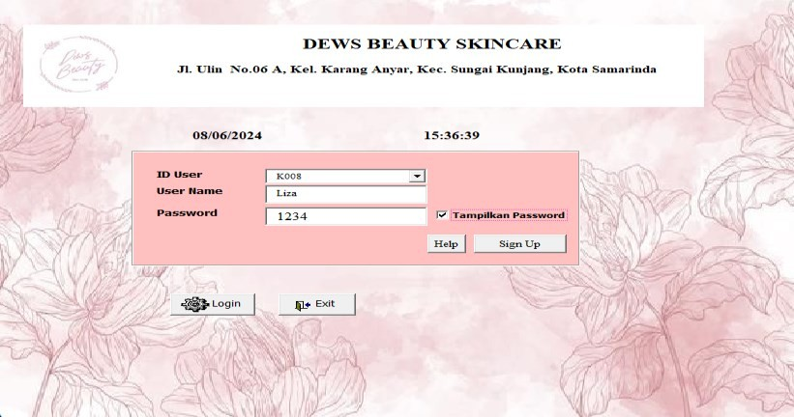

Bagi *user* yang bertanggung jawab dengan aplikasi atau sudah terdaftar, maka dapat mengakses *login* untuk menggunakan aplikasi. *User* aplikasi adalah para petugas bagian administrasi pedaftaran. bahwa proses *login* memrlukan *user* dan *password* sebelum mengklik “*ok*”.

## Pengoperasian Menu Utama

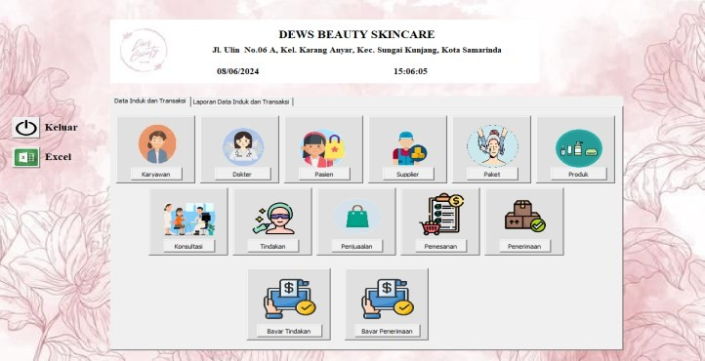

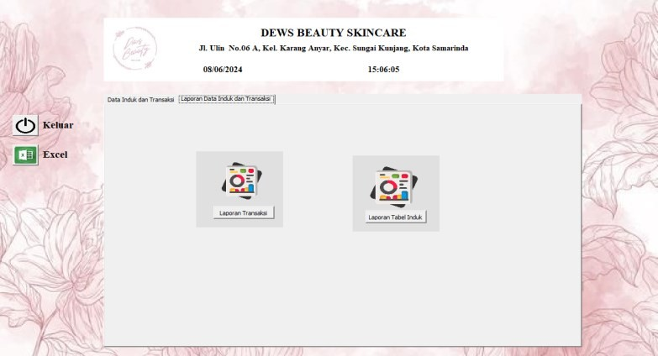

Pada menu utama pengguna aplikasi dapat memilih *CommandButton* yang tertera dengan beberapa *caption* tabel induk, transaksi, dan juga laporan. ketika pengguna mengklik gambar Transaksi Permohonan, maka *userform* Menu utama akan tertutup dan akan memunculkan *userform* Permohonan seperti pada Gambar jika ingin kembali kemenu Utama maka pengguna tinggal mengklik tombol keluar yang ada pada bagian kan kiri *userform* Menu. Jika ingin mengakses Excel dapat mengklik *CommandButton “Excel”* dan membutuhkan *password* owner.

## Pengoperasian Transaksi Pelayanan

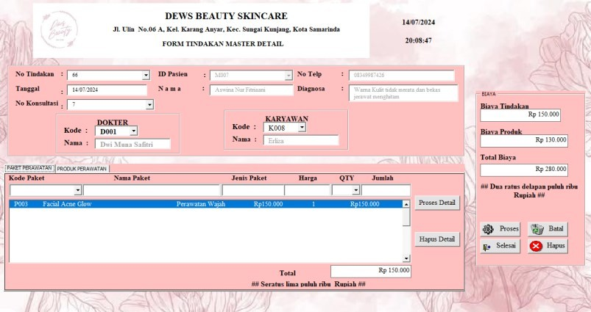

Proses penggunaa userform ini pengguna menginput data sesuai dengan keterangan yang ada pada userform,. Pada proses ini dibutuhkan data nomor konsultasi seblumnya. Kemudian dapat mengisi paket perawatan dan produk perawatan yang dibutuhkan kemulian klik “Proses Detail” yang akan memaksukkan data ke dalam sheet sementara. Setalah dirasa selesai maka dapat mengklik tombol proses.

Pada proses ini sebelum mengklik tombol proses maka dapat melihat jumlah atau total pelayanan pasien untuk dapat menginfokan sebelum pembayaran. Setalah di proses maka selanjutnya data akan tersimpan dalam sheet.

## Pengoperasian Transaksi Penjualan

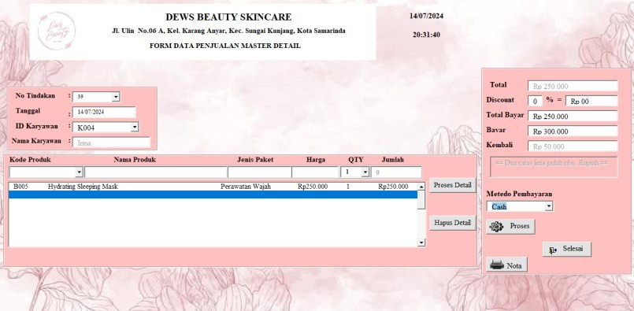

Pada proses ini pengguna hanya menginput barang yang di jual dan jumlah barang untuk dicatat. Pada tahap ini dilakukan sekaligus dengan pembayaran. Maka sebelum klik tombol proses pastikan jumlah pembayaran dengan uang yang dibayarkan pas atau cocok kemudian di proses. Pada tahap ini data akan tersimpan dalam sheet yang nantinya dapat di lihat pada excel.

## Pengoperasian Transaksi Pemesanan

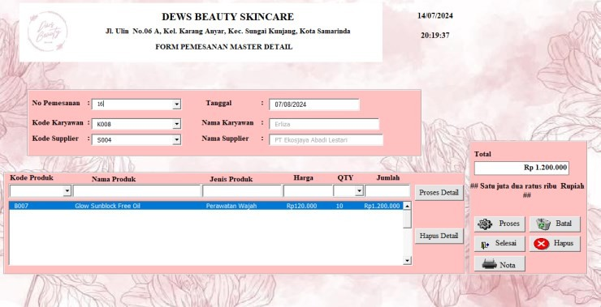

Pada proses ini pengguna perlu mengisi kode supplier untuk dicatat. Kemudian mengisi produk yang akan dipesan serta jumlah barangnya. Setelah itu klik tombol proses detail. Setalah seluruh barang di proses selanjutnya mencetak nota pesanan dengan cara klik *command button* proses, maka produk sudah dalam proses tercatat dan langsung dapat print nota. Setalah selesai melakukan input data dalam kembali kemenu dengan cara klik *commend button* selesai.

## Pengoperasian Transaksi Penerimaan

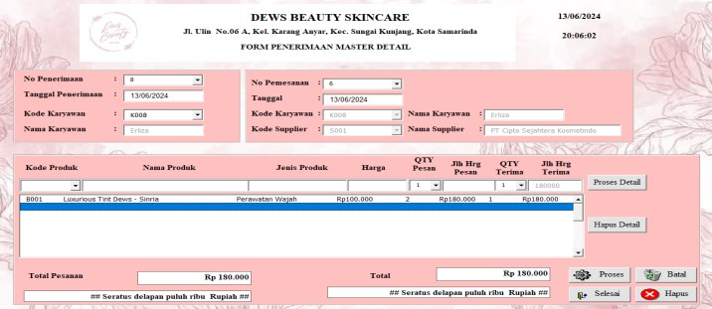

Pada proses ini pengguna tidak perlu menginput data yang diperlukan lagi dengan cara diketik, pengguna hanya mengklik *combobox* pada pesanan maka akan menampilkan semua informasi pada userform karena telah menggunakan *codeding* sistem ambil data dari master induk untuk ditampilkan pada userform penerimaan.

Tahap selanjutnya adalah pengguna mengklik tombol proses yang terletak pada bagian kiri bawah lihat Gambar merupakan cara proses mennyimpan data ke sheet penerimaan pada Gambar sehingga data pada userform akan di *copy* menuju sheet tersebut. untuk mengakhiri transaksi penerimaan pengguna hanya perlu mengklik tombol selesai yang ada pada userform.

## Pengoperasian Transaksi Pembayaran Pelayanan

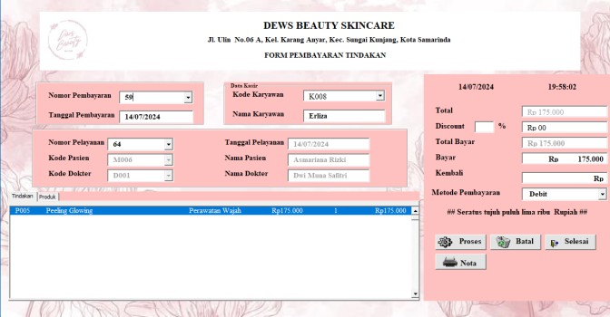

Pada proses ini pengguna tidak perlu menginput data yang diperlukan lagi dengan cara diketik, pengguna hanya mengklik *combobox* pada No. Pelayanan maka akan menampilkan semua informasi pada userform karena telah menggunakan *codeding* sistem ambil data dari master induk untuk ditampilkan pada userform Pembayaran. Dimana pada userform ini berkaitan dengan Sheet Pembayaran, petugas, pasien. Tahap selanjutnya adalah pengguna mengklik tombol proses yang terletak pada bagian kana bawah , merupakan cara proses menyimpan data ke sheet Pembayaran sehingga data pada userform akan di *copy* menuju sheet tersebut. untuk mengakhiri transaksi Pembayaran pengguna hanya perlu mengklik tombol selesai yang ada pada userform.

## Pengoperasian Transaksi Pembayaran Penerimaan

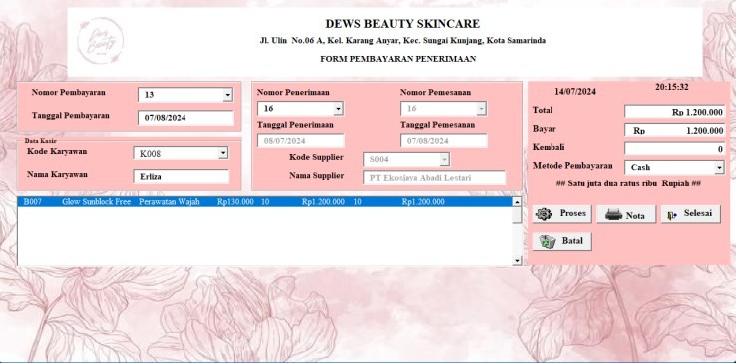

Pada proses ini pengguna tidak perlu menginput data yang diperlukan lagi dengan cara diketik, pengguna hanya mengklik *combobox* pada No. Peneriamaan maka akan menampilkan semua informasi pada userform karena telah menggunakan *codeding* sistem ambil data dari master induk untuk ditampilkan pada userform Pembayaran. Dimana pada userform ini berkaitan dengan Sheet Pembayaran, petugas, pasien. Tahap selanjutnya adalah pengguna mengklik tombol proses yang terletak pada bagian kana bawah , merupakan cara proses menyimpan data ke sheet Pembayaran sehingga data pada userform akan di *copy* menuju sheet tersebut. untuk mengakhiri transaksi Pembayaran pengguna hanya perlu mengklik tombol selesai yang ada pada userform.

1. **Analisis**
   1. **Hasil Analisis Sistem Manual**

|  |  |  |
| --- | --- | --- |
| **Kegiatan** | **Waktu (Menit)** | **Jumlah Data Yang Diproses** |
| *Input* data transaksi pelayanan | 10 | 1 Pelanggan |
| *Input* data transaksi Penjualan | 10 | 1 Pelanggan |
| Laporan transaksi pelayanan jasa per bulan | 60 | 100 Pelanggan |
| Laporan transaksi penjualan barang per bulan | 60 | 100 pelanggan |

* 1. **Hasil Analisis Sistem Informasi Terpadu**

|  |  |  |
| --- | --- | --- |
| **Kegiatan** | **Waktu (Menit)** | **Jumlah Data Yang Diproses** |
| *Input* data transaksi pelayanan | 2 | 1 Pelanggan |
| *Input* data transaksi Penjualan | 2 | 1 Pelanggan |
| Laporan transaksi pelayanan jasa per bulan | 3 | 100 Pelanggan |
| Laporan transaksi penjualan barang per bulan | 3 | 100 pelanggan |

# HASIL ANALISIS

Setelah melakukan perhitungan Standar Waktu pelayanan baik menggunakan sistem manual dan sistem informasi penyewaan wisma menggunakan *Macro Microsoft Excel.* Maka dapat dilakukan peerbandingan yang akan dihasilkan pembuktian hipotesis penelitian. Berikut adalaha tabel perbandingan sebagai acuan pembuktian hipotesis

## Perbandingan Manual dan Sistem Informasi

|  |  |  |  |  |  |  |
| --- | --- | --- | --- | --- | --- | --- |
| **No** | **Kegiatan** | **Sistem Sebelumnya (Menit)** | **Sistem Informasi (Menit)** | **Jumlah Data Yang Diproses** | **Hasil** | **Status** |
| 1 | *Input* data  transaksi Pelayanan | 10 | 2 | 1  pelanggan | Lebih  cepat 8 menit | Lebih efektif |
| 2 | *Input* data transaksi Penjualan | 10 | 2 | 1  pelanggan | Lebih cepat 8 menit | Lebih efektif |
| 3 | Laporan transaksi | 60 | 2 | 100  pelanggan | Lebih cepat 58 menit | Lebih efektif |

|  |  |  |  |  |  |  |
| --- | --- | --- | --- | --- | --- | --- |
| **No** | **Kegiatan** | **Sistem Sebelumnya (Menit)** | **Sistem Informasi (Menit)** | **Jumlah Data Yang Diproses** | **Hasil** | **Status** |
|  | pelayanan jasa per bulan |  |  |  |  |  |
| 4 | Laporan transaksi  penjualan barang per  bulan | 60 | 2 | 100  pelanggan | Lebih cepat 58 menit | Lebih efektif |

|  |  |  |  |  |  |  |
| --- | --- | --- | --- | --- | --- | --- |
| **No** | **Kegiatan** | **Sistem Sebelumnya** | **Sistem Informasi** | **Jumlah Data Yang Diproses** | **Hasil** | **Status** |
| 1 | *Input* data transaksi Pelayanan | Membutuhkan jaringan  internet untuk melakukan  peng*inputan* data | Dapat  digunakan tanpa jaringan  internet | 15 data diproses per hari | Tidak adanya tambahan  biaya untuk menggunakan internet | Lebih efisien |
| 2 | *Input* data transaksi Penjualan | Membutuhkan jaringan  internet untuk melakukan  peng*inputan* data | Dapat  digunakan tanpa jaringan  internet | 30 data di proses per hari | Tidak adanya tambahan  biaya untuk menggunakan internet | Lebih efisien |
| 3 | Laporan transaksi  pelayanan jasa per bulan | Pengerjaan laporan dikerjakan  secara manual | Dokumen transaksi dibuat  secara  otomatis, dan dapat di print  atau format pdf | 100 data diproses per bulan | Dapat mengurangi biaya  pengeluaran untuk  pembelian  perlengkapan penyimpanan dokumen | Lebih efisien |

|  |  |  |  |  |  |  |
| --- | --- | --- | --- | --- | --- | --- |
| **No** | **Kegiatan** | **Sistem Sebelumnya** | **Sistem Informasi** | **Jumlah Data Yang Diproses** | **Hasil** | **Status** |
| 4 | Laporan transaksi  penjualan barang  per bulan | Pengerjaan laporan dikerjakan  secara manual | Dokumen transaksi dibuat  secara  otomatis, dan dapat di print  atau format pdf | 100 data di proses per bulan | Dapat mengurangi biaya  pengeluaran untuk  pembelian  perlengkapan penyimpanan dokumen | Lebih efisien |

Berdasarkan hasil analisis yang telah dilakukan oleh peneliti, hasil sistem yang diterapkan sebelumnya memiliki banyak kendala dan kekurangan, sedangkan sistem informasi terpadu berbasis *macro microsoft excel* mempunyai banyak kelebihan sehingga dapat menciptakan sistem informasi yang lebih efektif dan efisien. Pada saat uji coba aplikasi peneliti melakukan perbandingan perhitungan waktu antara penginputan sistem manual dengan sistem informasi berbasis *macro microsoft excel* menunjukkan bahwa terdapat perbedaan waktu ketika melakukan proses input data transaksi.

Dalam melakukan uji coba aplikasi terdapat beberapa kendala dan keterbatasan yang dialami oleh penelitian yaitu:

* + 1. Adanya debug error pada saat melakukan uji coba aplikasi, namun dapat teratasi dengan bantuan pembimbing.
    2. Pemilik usaha sering tidak dapat dihubungi karena sibuk mengembangkan bisnis yang lain, sehingga waktu yang dibutuhkan peneliti untuk berkonsultasi mengenai informasi dan prosedur transaksi yang terjadi lebih sedikit.

# KESIMPULAN

Berdasarkan hasil uji coba dan penerapan perbandingan antara sistem informasi menggunakan *macro microsoft excel* dengan sistem yang digunakan sebelumnya, maka dapat disimpulkan dalam beberapa penjelasan berikut ini mengenai sistem informasi pada Dews Beauty Skincare dapat lebih efektif dan efisien dibandingkan dengan sistem sebelumnya, antara lain:

1. Penerapan sistem informasi dapat membantu proses pencatatan pada Dews Beauty Skincare dalam proses *input* dalam simpan data dan kemudahan dalam mencari bukti transaksi maupun laporan transaksi, penyimpanan data yang aman dan *file database* yang dapat dicadangkan untuk menghindari *error*

maupun kerusakan *file*.

1. Kinerja petugas penjualan, menjadi lebih baik dibandingkan manual tanpa perlu melakukan input data berkali-kali, mengurangi risiko kesalahan dalam pencatatan dan dapat mempercepat waktu pelayanan sehingga pelanggan tidak harus menunggu waktu yang lama.
2. Mengurangi biaya pengeluaran untuk pembelian internat dan pembelian perlengkapan penyimpanan dokumen, pembelian kertas yang berlebihan dan rak-rak penyimpanan berkas dokumen.

# SARAN

Berdasarkan pembahasan dan kesimpulan tersebut maka dapat diberikan beberapa saran sebagai berikut:

1. Untuk penelitian selanjutnya yang berkaitan dengan aplikasi klinik kecantikan, sebaiknya bisa menambahkan pencatatan penggajian dan absensi karyawan sehingga dapat menambah nilai manfaat dari aplikasi bagi pengguna.
2. Untuk pengoperasian aplikasi ini diharapkan kepada pekerja yang memiliki kemampuan di bidang terkait, sehingga memudahkan dalam menjalankan aplikasi dan penerapannya dapat bermanfaat untuk objek penelitian.
3. Menambahkan perintah backup data secara otomatis dan database terhubung di setiap komputer di berbagai pekerjaan yang ada agar dapat mengantisipasi terjadinya kehilangan data.

# DAFTAR PUSTAKA

Astono, Ari Dwi, 2021, *Manajemen Penganggaran*, B. Wijayama (ed.); Pertama, Semarang: Qahar Publisher.

Atmoko, Yudi Dwi and Arizona, Nanda Diaz, 2016, *Aplikasi Penjualan Dan Pembelian Secara Tunai Dan Non Tunai Pada PD Istana Gypsum Pontianak*, Simposium Nasional Ilmu Pengetahuan Dan Teknologi (SIMNASIPTEK), pp. 39.

Christiono, Kaleb and Sama, Hendi, 2020, *Studi Komparansi Database Management System Antara MariaDB Dan Postgresql Terhadap Efisiensi Penggunaan Sumber Daya Komputer*, Jurnal Media Infotama, Volume 1, Issue 1, pp. 573– 579.

Indrasari, Meithiana, 2019, *Pemasaran & Kepuasan Pelanggan*, Pertama, Surabaya: Unitomo Press.

Iskandar, Yenny, 2018, *Buku Ajar Pengantar Aplikasi Komputer*, P. Dewi (ed.), Yogyakarta:, [https://elibrary.bsi.ac.id/readbook/213333/buku-ajar-pengantar-](https://elibrary.bsi.ac.id/readbook/213333/buku-ajar-pengantar-aplikasi-komputer) [aplikasi-komputer.](https://elibrary.bsi.ac.id/readbook/213333/buku-ajar-pengantar-aplikasi-komputer)

Lee, Christopher, 2016, *Mengenal Excel Macro VBA*, In, *Belajar Excel Macro VBA Step-By-Step*, (p. , 16), Jakarta: PT Elex Media Komputido.

Maulani, Muhammad Ruslan and Nursolihah, Rista, 2022, *Rancang Bangun Sistem Informasi Inventori Furniture Menggunakan Metode Mark Up Pricing Pada Toko XYZ*, Jurnal Teknik Informatika, Volume 14, Issue 1, pp. 24–31.

Nataniel, Dengen and Hatta, Heliza Rahmania, 2009, *Perancangan Sistem Informasi Terpadu Pemerintah Daerah Kabupaten Paser*, Volume 4, Issue 1, pp. 47–54, [http://dx.doi.org/10.30872/jim.v4i1.27.](http://dx.doi.org/10.30872/jim.v4i1.27)

Prayitno, Agus and Safitri, Yulia, 2015, *Pemanfaatan Sistem Infromasi Perpustakaab Digital Berbasis Website Untuk Para Penulis*, IJSE- Indonesia Journal on Software Engineering, Volume 1, Issue 1, pp. 138–140.

Sopiah and Sangadji, Etta mamang, 2016, *Salesmanship: Kepenjualan*, Suryani & L.

M. Ali (eds.); Pertama, Jakarta: Bumi Askara.

Wardana, Miko Andi and Sedarmayanti, 2017, *Penjualan dan Pemasaraan*, I. W. E. Arsawan (ed.); Pertama, Denpasar: IPB International Press.

Wicaksono, Yudhy, 2014, *Cara Cepat Menyelesaikan Pekerjaan Menggunakan Macro Excel*, Pertama, Jakarta: MediaKita.